Protocole de récolte des données

# Explication de l’expérience

Déclaration d’Helsinki

* Décrire les exercices réalisés pendant l’expérience (durées, mouvements, nombre de répétitions, temps de repos)
* Décrire les données captées et l’utilisation qui en sera faite
* Décrire les risques de l’expérience (aucun ?)
* Demader un accord signé de participation à l’expérience

Prendre en compte les caractéristiques phisique de du sujet (age, genre, taille, poid, main dominante)

Montrer chaque exercice avant de mettre le casque

# Mise en place

## Placement des électrodes EMG

7 Zones préidentifiées + 7 zones qui formes un bracelet + 2 zones avec une activité différentes des 14 autres

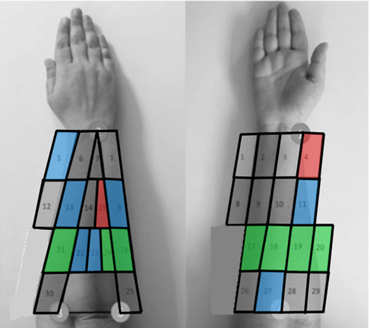

# Récolte des données

4 exercices

Faire un enregistrement séparé pour chaque exercices

Permettre une pose entre chaque exercice pour la fatigue musculaire

## Contraction volontaire maximale

8 movements

* Flexion and extension of the wrist
* Flexion and extension of the fingers
* Pronation of the forearm
* 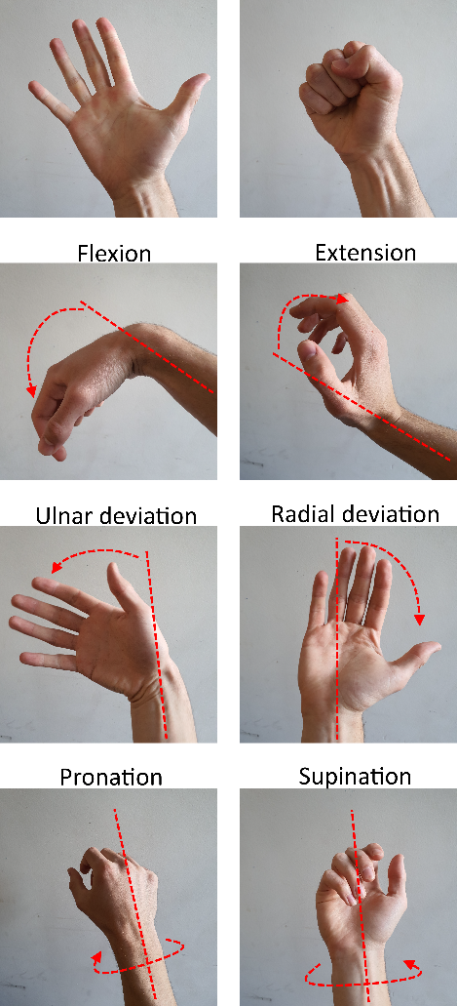Ulnar and radial deviation of the wrist

Tenir chaque pose pendant plusieurs secondes avec une pose sur une position neutre entre chacune

Changement de pose lent

Ne pas plier les doigts pendant la pose (sauf flexion des doigts)

## Langue des signes

Basé sur le langage des signes Taïwanais composé de 50 signes (25 gardés)

La casque VR indique au sujet quel mouvement réaliser par grâce à une photo.

Lorsqu’il détecte la pose, il demande de la tenir quelque secondes (le but est d’enregistrer l’activité lors du mouvement et lors de la tenue de la pose)

Ensuite, le sujet reprend une pose neutre pendant quelques secondes

Les poses sont rangées en séquence de quelques mouvment. Chaque séquence est répétée plusieurs (3 fois fois, ) avec l’avant bras en supination puis en pronation, avant de passer à la suivante. L’ordre des poses dans une séquence ne change pas pour encourager les mouvements inconscients.

Pendant qu’il réalise les mouvements, le sujet doit bouger l’avant bras le moins possible.

## Pinching

Le sujet doit toucher chacun de ses doigts avec son pouce de manière à allumer la lampre correspondante des la VR.

Il peut le faire dans n’importe quel ordre et même plusieurs doigts en mêmes temps.

Il le réalise avec l’avant bras en supination puis en pronation et réalise le moins possible de mouvements de l’avant bras pendant le pinching.

## Mouvement libres

Le sujet bouge des doigts comme il le veut et à n’importe quel vitesse.

Les mouvements non réguliers sont encourégés et larges.

Le sujet peut bouger l’avant bras.

Le bouton rouge sur la table en VR permet de faire apparaître des objets physiques avec lesquels le sujet peut intéragir afin de réaliser des mouvements plus naturels